FERIE W MUNDURZE
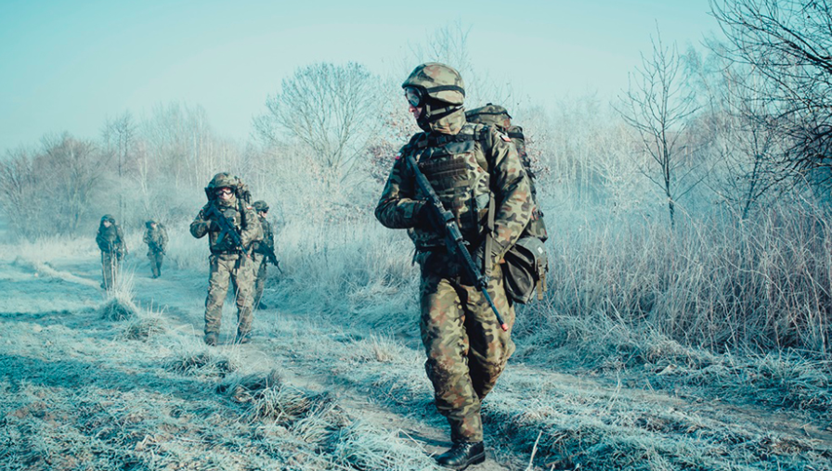
24 listopada 2020 r.

Zaplanuj „Ferie w Mundurze” już dziś!
1 Podlaska Brygada Obrony Terytorialnej wychodzi z ofertą szkoleniową realizowaną podczas ferii zimowych. Jesteś studentem, uczniem, nauczycielem lub po prostu w czasie
ferii będziesz miał więcej czasu na dodatkową aktywność? Chcesz zostać żołnierzem,
jednocześnie nie rezygnując z pracy czy nauki? Rozwiązaniem dla Ciebie jest Terytorialna Służba Wojskowa (TSW).

OFERTA
Realizacja szkoleń podczas ferii zimowych nie zmienia systemu szkolenia przyjętego w TSW. Ochotnicy, którzy nigdy wcześniej nie byli w wojsku, nie posiadają przeszkolenia wojskowego
w pierwszym etapie przejdą 16-dniowe szkolenie podstawowe zakończone uroczystą przysięgą. Żołnierze rezerwy zrealizują natomiast 8-dniowe szkolenie wyrównawcze. Tegoroczna oferta przygotowana została w dwóch wariantach, które dają możliwość zostania „Terytorialsem” jeszcze
w tym roku i dokończenie zasadniczej części szkolenia podczas ferii zimowych
Oferta dla osób bez przeszkolenia wojskowego:
18-19.12.2020 r. (2 dni szkolenia) oraz 04-17.01.2021 r. (14 dni szkolenia)

Oferta dla żołnierzy rezerwy:
18-19.12.2020 r. (2 dni szkolenia) oraz 12-17.01.2021 r. (6 dni szkolenia)

Szkolenia podstawowe i wyrównawcze to dopiero początek drogi, cały cykl szkolenia podzielony
jest na 3 zasadnicze etapy tj. indywidualny, specjalistyczny i zgrywający i trwa 3 lata.
W tym czasie dużo łatwiej jest połączyć dotychczasową aktywność zawodową, naukę z pełnieniem TSW ponieważ kolejne szkolenia organizowane są w systemie rotacyjnym, w dni wolne od pracy. Ochotnicy, którzy skorzystają z oferty „Ferii w Mundurze” zrealizują zajęcia z zakresu ratownictwa, taktyki ogólnej, łączności i topografii oraz m.in. szkolenie strzeleckie i ćwiczenia
z zasad przetrwania w trudnych zimowych warunkach.

DLA KOGO?
Oferta skierowana jest głównie do wszystkich pełnoletnich uczniów, studentów, nauczycieli.
Szkolenia w okresie ferii to również bardzo dobra okazja dla tych którzy właśnie
w tym okresie maję więcej czasu i możliwości zaangażowania się w dodatkową aktywność.
W poprzednich edycjach „Ferii w Mundurze” zauważalny był wzrost zainteresowania wśród osób pracujących w rolnictwie, dla których okres ferii jest jednym z niewielu w roku pozwalającym na realizację szkolenia. Organizacja specjalnej edycji szkoleń w okresie ferii zimowych jest wyjściem naprzeciw oczekiwaniom ochotników. W kolejnym etapie realizacja tzw. szkoleń weekendowych,
2 dni w miesiącu, pozwoli połączyć naukę czy pracę z pełnieniem TSW. 14 Batalion Lekkiej Piechoty w Hajnówce (14 blp) zaprasza na szkolenia zarówno osoby bez przeszkolenia wojskowego jak również osoby, które już jakiś czas temu odbyły służbę wojskową. Kobiety i mężczyźni w wieku od 18 do 55 lat (podoficerowie i oficerowie do 63 lat), którzy chcą wnieść swój wkład w system bezpieczeństwa Polski, wspierać lokalną społeczność w sytuacjach kryzysowych są mile widziani
w strukturach 14 blp.

GDZIE SIĘ ZGŁASZAĆ?
Wszystkie osoby zainteresowane projektem „Ferie w Mundurze” oraz spełniające wymagania formalne tj. pełnoletność, niekaralność za przestępstwa umyślne, posiadanie obywatelstwa polskiego, minimum wykształcenie podstawowe, powinny w najbliższym czasie złożyć wniosek
do Wojskowego Komendanta Uzupełnień w Bielsku Podlaskim o powołanie do TSW.

Wnioski można składać:
- osobiście w siedzibie WKU w Bielsku Podlaskim;
- na adres email: wkubielskpodlaski@ron.mil.pl;
- listownie na adres: ul. Dubiażyńska 2, 17-100 Bielsk Podlaski;
- poprzez platformę ePUAP;
- wypełniając deklarację na zostanzolnierzem.pl
(określając w preferencjach „służba niezawodowa”);
- osoby mieszkające w pobliżu jednostki wojskowej wnioski mogą również dostarczyć bezpośrednio do 14 batalionu lekkiej piechoty w Hajnówce;
Wnioski do pobrania dostępne są na wkubielskpodlaski.wp.mil.pl w zakładce POZOSTAŁE/MATERIAŁY DO POBRANIA.

WIĘCEJ INFORMACJI UZYSKASZ:

14 Batalion Lekkiej Piechoty w Hajnówce
17-200 Hajnówka
tel: 261 397 107
https://www.facebook.com/Terytorialsi/
https://twitter.com/terytorialsi

Wojskowa Komenda Uzupełnień w Bielsku Podlaskim
ul. Dubiażyńska 2, 17-100 Bielsk Podlaski
tel: 261 398 073
www.facebook.com/WKUBielskPodl
twitter.com/WKU_Bielsk_Podl
Godziny pracy: w poniedziałek od 7.30 – 18.00; od wtorku do piątku 7.30 – 15.30

